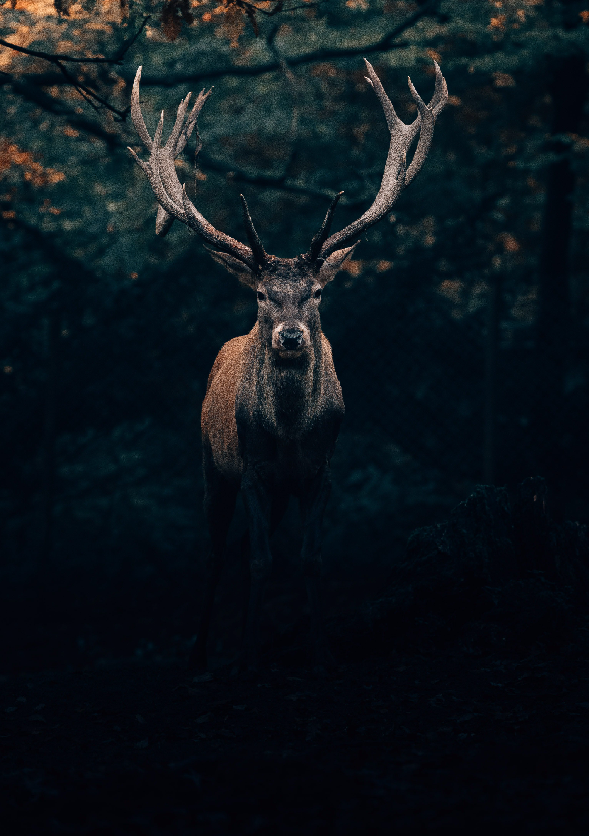

INTRODUCTION

L'ensemble européen de cor de chasse est le fruit de l'idée de l'Académie trompes et cors (ATC), une académie française de cor de chasse récemment créée. En collaboration avec le Conseil international pour la conservation du gibier et de la faune (CIC), l'ATC a réussi à rassembler des joueurs de cor de chasse de toute l'Europe sous l'égide d'un ensemble européen. En septembre 2021, les membres provenaient de 7 pays différents.

Les représentations inaugurales de l'ensemble sont prévues pour l'exposition One with Nature – World of Hunting and Nature et l'Assemblée générale du CIC les 25 et 26 septembre 2021 à Budapest, Hongrie. Les pays ci-dessus sont parmi les membres fondateurs de l'ensemble. Il ne s'agit pas d'un regroupement de pays exhaustif. Nous encourageons fortement tous les nouveaux groupes de pays intéressés à rejoindre l'ensemble, ou toute personne souhaitant que l'ensemble se produise lors d'événements dans leur pays, de contacter le CIC ou l'ATC.

BUTS ET OBJECTIFS

L'objectif de ce nouvel ensemble européen de cors de chasse est de :

• Mieux familiariser le grand public avec les cors de chasse

• Célébrez le riche patrimoine culturel et l'art des cors de chasse

• Présenter la diversité des cors de chasse et des cultures

• Présenter les éléments historiques et modernes des cors de chasse

CONTEXTE

L'idée de l'ensemble vient de l'Académie trompes et cors (ATC). Cette académie d'origine française cherche à réunir des cornistes, dans le but de promouvoir des pièces musicales spécifiques qui leur sont dédiées, explorant notamment le thème de la chasse. La musique comprend à la fois des compositions anciennes et contemporaines, présentant des perspectives nationales et internationales. Dans le cadre de leurs objectifs, ils cherchent à développer, promouvoir et enrichir le patrimoine de la musique pour cors de chasse à travers de nouvelles créations musicales et culturelles.

L'ATC a pour objectif d'informer le grand public sur l'art de la musique au cor de chasse. Ils cherchent à le faire de manière participative et inclusive. Cela implique la participation d'écrivains, de chercheurs et de spécialistes universitaires, entre autres, alors qu'ils cherchent à mettre en valeur des matériaux à la fois historiques et contemporains.

HISTOIRE DES CORS ET DE LA CHASSE

Les liens historiques et culturels entre les cors – en tant qu'instruments de musique – et la chasse sont bien établis. Certains des premiers enregistrements écrits de musique de cor ont été préparés spécifiquement comme signaux de cor de chasse. Parmi ces documents, certains remontent au XIVe siècle.

Avant que les cors ne deviennent un instrument de musique établi, ils étaient déjà utilisés pour la signalisation lors d'une chasse. Ils sont liés à des traditions de chasse remontant à 500 après JC. Les liens culturels forts entre les cornes et la chasse ont continué d'évoluer au fil du temps. Aujourd'hui, les cors de chasse et la musique sont profondément liés à diverses pratiques de chasse traditionnelles et culturellement ancrées. Cela inclut les signaux qui sont émis lorsque l'on rend hommage au gibier récolté, aux chiens et aux chasseurs. Divers uniformes et vêtements se sont également développés aux côtés des instruments à cor. Aujourd'hui, nombre de ces uniformes font partie intégrante de l'image de la musique et des musiciens de cor de chasse.

UNE CULTURE QUI MÉRITE RECONNAISSANCE

Il n'est pas surprenant qu'en 2020, «l'art musical des joueurs de cor» ait finalement été ajouté à la Liste représentative du patrimoine culturel immatériel de l'humanité de l'UNESCO - Organisation des Nations Unies pour l'éducation, la science et la culture. Cela faisait suite à une proposition soumise à l'UNESCO par la France, la Belgique, le Luxembourg et l'Italie.

Cependant, l'art musical des cornistes et leurs liens avec la chasse s'étendent au-delà de ces quatre pays. On peut entendre des références au cor allemand ou viennois, tous deux tout aussi importants et représentatifs de l'art musical des cornistes. En effet, il existe de nombreux autres instruments à cor qui méritent d'être appréciés et reconnus. Cet ensemble européen de cors de chasse vise à aider à mettre en valeur la riche variété d'instruments de cor, de cultures et d'arts.

De plus, la chasse, qui fait partie de toutes les cultures, est un thème largement exploré par des musiciens de renom de toutes les époques. Par exemple : JS Bach (1685 - 1750) - Cantate de chasse ; Leopold Mozart (1719 - 1787) - Sinfonia da Caccia pour 4 cors ; Nicolas Paganini (1782 - 1840) - Caprice n° 9, "La Chasse" ; Carl Maria von Weber (1786)

- 1826) - Le Chœur des Chasseurs de l'Opéra Romantique Der Freischutz (Le Tireur) ; Hector Berlioz (1803 - 1869) - Les Troyens, Chasse Royale et Orage ; Charles Koechlin (1867 - 1950) - Sonneries pour trompes, Pièces pour cors ; Ottorino Respighi (1879 - 1936) - Fêtes Romaines. A travers leurs œuvres, ils ont permis à cette musique d'acquérir une reconnaissance internationale.

Courriel du siège de CIC : office@cic-wildlife.org

Tél. : +36 23 453 830

Académie trompes et cors Courriel : contact@atc-trompe-cors.org

